Logaritemska funkcija Logaritemska funkcija je inverz eksponentne funkcije. Logaritem števila b pri osnovi a je tisti eksponent x, za katerega velja a^{x} = b, torej:
log_{a} b = x ⇔ a^{x} = b
Zato da x res obstaja, mora biti osnova a pozitivna in različna od 1, logaritmiranec (logaritmand) b pa mora biti pozitiven.
V praksi najpogosteje srečamo logaritem z osnovo 10, ki ga imenujemo tudi desetiški logaritem. Pri tem logaritmu lahko indeks tudi izpustimo, torej: log₁₀ b = log b.
Pogosto srečamo tudi naravni logaritem, ki ima za osnovo Eulerjevo število e = 2.71828... Označimo ga: log_{e} b = ln b.
16.1.Lastnosti logaritmov Za poljubna pozitivna števila x, y, a, c (a ≠ 1, c ≠ 1) veljajo naslednje lastnosti:
log_{a} 1 = 0
log_{a} a = 1
log_{a} (a^{x} ) = x
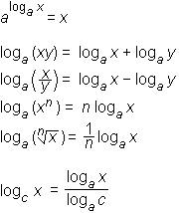
Zadnjo lastnost imenujemo prehod na novo osnovo. Ta lastnost nam pove, kako izračunamo logaritem z osnovo c, če znamo izračunati logaritem z osnovo a. Ta lastnost nam tudi omogoča računanje logaritmov s kalkulatorjem.

16.2.Graf logaritemske funkcije Logaritemska funkcija f (x) = log_{a} x mora imeti osnovo pozitivno in različno od 1, zato se logaritemske funkcije delijo v dve skupini:
- Če je osnova a > 1, je graf logaritemske funkcije takle:
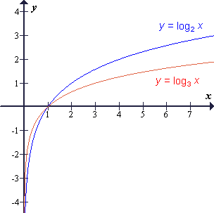
Logaritemska funkcija v tem primeru:
- narašča povsod, kjer je definirana,
- ima ničlo pri x = 1,
- ima navpično asimptoto y = 0,
- D_{f} = ⁺,
- Z_{f} = .
- Če je osnova a ∈ (0, 1), je graf logaritemske funkcije takle:
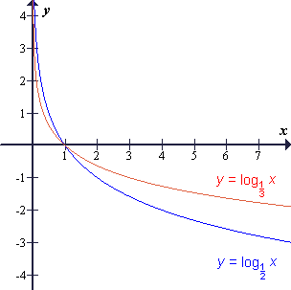
Logaritemska funkcija v tem primeru:
- pada povsod, kjer je definirana,
- ima ničlo pri x = 1,
- ima navpično asimptoto y = 0,
- D_{f} = ⁺,
- Z_{f} = .

